Benefice měla rekordní výtěžek
Litoměřice – V týdnu od 12. do 18. října uspořádalo Centrum pro náhradní rodinnou péči a Hynkovo hravé divadlo tradiční Divadelní benefici ochotnických souborů.
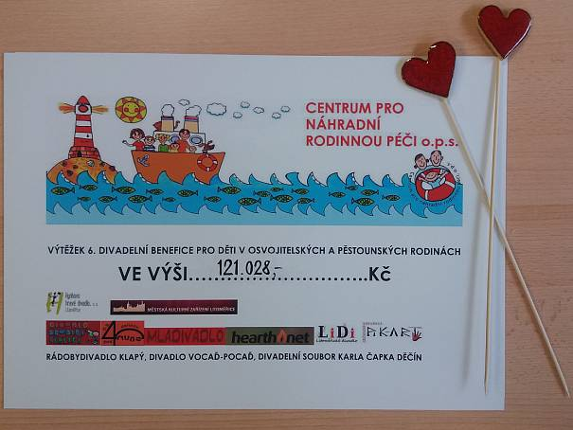
Benefice měla rekordní výtěžekAutor: archiv
Šestý ročník benefice se stal průlomový délkou trvání, rekordním výtěžkem i počtem diváků. Za celý týden navštívilo Divadlo Karla Hynka Máchy, Knihovnu K. H. Máchy i Music klub Baronka téměř tisíc diváků.
Celková vybraná částka dosáhla neuvěřitelných 121 tisíc korun. Za předchozí ročníky se podařilo dohromady vybrat 200 tisíc korun a tedy celková částka za šest ročníků dosahuje 321 tisíce korun. Vybrané peníze použije Centrum pro NRP opět na doučování dětí v náhradní rodinné péči.
Zisk vyšší částky, než bylo obvyklé v minulých ročnících, přisuzuje hlavní pořadatel Roman Munčinský zvyšujícímu se zájmu o regionální kulturu, rozložení benefice do delšího časového období a také stoupajícímu povědomí o akci, které zaujalo i anonymního dárce a soukromou firmu Gabriel, kteří přispěli shodně částkou 5 tisíc korun.
Myšlenka benefice oslovila také slavného herce Luďka Munzara. Nadace Munzarových totiž přispěla částkou 25 tisíc korun a navíc tento herec společně s Františkem Novotným přispěl k programu benefice zajímavou besedou, díky níž diváci přispěli do benefiční kasičky dalšími 8 tisíci korunami.
Pořadatelé připravili pro diváky celkem 12 divadelních představení, z toho 5 pro děti a 7 pro dospělé diváky, koncerty 4 kapel, výtvarný workshop, divadelní projekt Autoteatro! a promítání filmu.
Do programu benefice, bez nároku na honorář, přispěli ochotníci ze souborů Rádobydivadlo Klapý, PIK-ART Úštěk, DS Karel Čapek Děčín, Li-Di Litoměřice, Mladivadlo ZUŠ Litoměřice, DS 4 pod peřinou, ale i profesionálové divadla Krabice Teplice, DS Vocaď pocaď a Divadlo Kukadlo.
V představeních pro dospělé žánrově převažovaly komedie a komediální dramata, které se dle slov hlavního pořadatele k takové události hodí nejvíce. Z kapel to byly A bude hůř, Tantalos, Kadé chim a Duben v Pešti, kteří v rockovém klubu zahrály od indies přes punk a underground až po emorock. Zde diváci přispěli částkou 5,9 tisíce korun.
Celkovou vybranou sumou byla velmi mile překvapena ředitelka Centra pro NRP Margita Šantavá, která při předávání šeku v rámci slavnostního zakončení 6. divadelní benefice poděkovala všem dárcům a sponzorům, jimiž kromě výše uvedených bylo i Město Litoměřice, Město Terezín, Město Bohušovice nad Ohří, Městská kulturní zařízení Litoměřice, Michaela Černíková – realitní makléřRemax, Květiny J. J. Svoboda, restaurace U Zlatého bažanta, pizzeria Na Obzoru, Oper o.s., Klášterní vinné sklepy, vinotéka Naturvini a Obrázkový ostrov Lenky Procházkové.
Hlavními mediálními partnery byly Litoměřický deník, Litoměřicko24 a Regionální televize.cz.
Roman Munčinský
Zdroj: http://litomericky.denik.cz/zpravy_region/benefice-mela-rekordni-vytezek-20151022.html

